一、填一填。
1. 我来选一选
① ② ③ ④ ⑤
⑥ ⑦ ⑧ ⑨ ⑩

⑾ ⑿
是长方形， 是正方形， 是圆，

是三角形， 是平行四边形。

2. 我来涂一涂。（给正方形涂上你喜欢的颜色）

3.我来数一数。

长方形有( )个 正方形有( )个
三角形有( )个 圆形有( )个
二、连一连。（用左边的哪个物体可以画出右边的图形，请你连一连。）
w W w .x K b 1.c o M

三、圈一圈。（请你找出用右侧哪一个物体可以画出左侧的图形，用笔圈出来。）

- 请你运用我们学过的平面图形画画一幅简单的图画。

2.请你运用我们学过的 组成三角形，可以选择其中的一种或者几种图形组合，图形个数不限。看看哪个小朋友画出的最多。

四、聪明屋。
1. 数一数下图有（ ）个三角形。

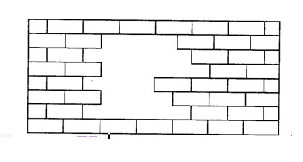
2. 还缺（ ）块砖。

